令和５年度岡山県秋季卓球大会の観戦についての連絡事項（訂正）

●両日共通
・有観客とし、出場選手の保護者は入場に制限はありません。（小学生以下の家族の同伴も可能）ただし出場しない応援生徒の入場は出来ません。
・保護者の観戦については、座席数に限りがあるため控え室のサブアリーナに入場
し待機してください。観戦は自校の応援の際のみとし、場所は２階からです。
・両日とも駐車場は地図を参照とし、それ以外の駐車場には駐車出来ません。
なお体育館からの指示で８：００より前に来場しないでください。
・アリーナ駐車場は役員・顧問教員のみとしますが、満車になった場合は指定の
駐車場に移動してください。（臨時駐車場ゲートボール場を追加）
・当日は別の大会が開催されており、できる限り乗りあわせてください。
・大型バス・ジャンボタクシーで来場する際には、あからじめバス待機場所を
各校で確保しておいてください。（バス駐車場はありません）
●11月４日（土）
・選手・引率教員・アドバイザーの入場（８：３０）保護者（８：４０）
・予選リーグ２位のチームは決勝トーナメント１回戦の審判を各校３名して
もらうので試合が終わった後も残ってください。
・タイムテーブルに著しい遅れが出た場合、決勝トーナメントを５台進行にする場合があります。
●11月５日（日）個人戦
・選手・引率教員・アドバイザーの入場（８：２０）保護者（８：３０）
※練習時間についてはタイムテーブルを参照
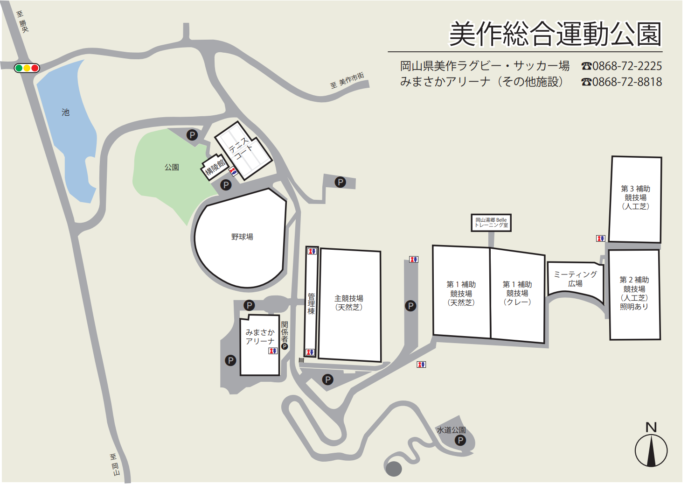
サッカー・卓球（保護者）
（150台駐車可能）
卓 球
来賓・役員
顧問引率教員
バス・ｼﾞｬﾝﾎﾞﾀｸｼ―の送迎
バスは矢印のように入り、速やかに降車後
Uターンして出る
帰りの乗車はロータリーで
ゲートボール場
卓球（保護者）
野球の試合あり
サッカー
サッカー
サッカー
図に示した駐車場以外は他競技で使用しますので、絶対に駐車しないで下さい。
卓球（保護者）
卓球（保護者）
路上駐車など、重大なマナー違反があった場合は試合会場として使用が今後難しくなるので、マナーを
守って使用してください。

